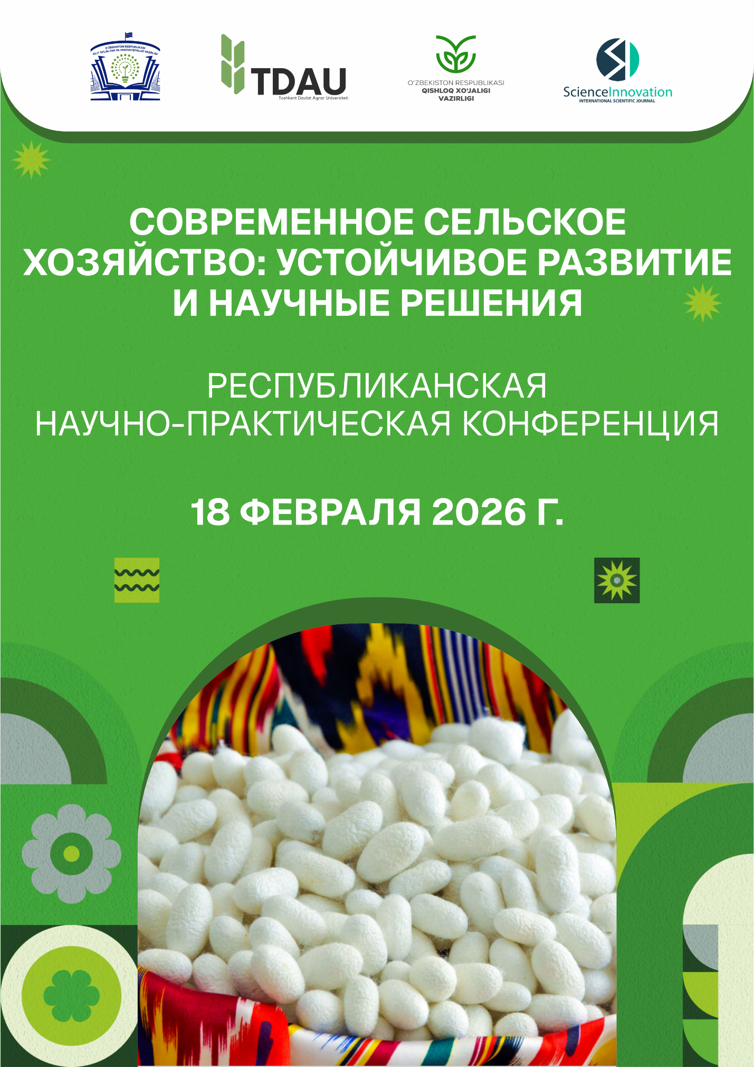
МЕЖДУНАРОДНАЯ НАУЧНО-ПРАКТИЧЕСКАЯ КОНФЕРЕНЦИЯ ПО ТЕМЕ “ СОВРЕМЕННОЕ СЕЛЬСКОЕ ХОЗЯЙСТВО: УСТОЙЧИВОЕ РАЗВИТИЕ И НАУЧНЫЕ РЕШЕНИЯ ”
ИНФОРМАЦИОННОЕ ПИСЬМО
О КОНФЕРЕНЦИИ
В соответствии со статьей 9 Постановления Президента Республики Узбекистан № ПК-200 от 4 июля 2023 года “О мерах по эффективной организации государственного управления в сфере высшего образования, науки и инноваций в рамках административных реформ” и в целях обеспечения своевременной и эффективной организации международных и национальных научных конференций, симпозиумов, семинаров и других научно-технических мероприятий, направленных на расширение масштабов международного научно-технического сотрудничества, сердечно приглашаем Вас принять участие в Международной научно-практической конференции “Современное шелководство: устойчивое развитие и научные решения”, которая состоится 25 февраля 2026 года в сотрудничестве Ташкентского государственного Aграрного университета и международного научного журнала Science and innovation.
Место и время проведения конференции: 25 февраля 2026 г. Ташкентского государственного Aграрного университет
Официальные языки конференции: узбекский, английский и русский.
Формат конференции: онлайн и офлайн

ОРГАНИЗАТОРЫ КОНФЕРЕНЦИИ
- МИНИСТЕРСТВО ВЫСШЕГО ОБРАЗОВАНИЯ, НАУКИ И ИННОВАЦИЙ
- МИНИСТЕРСТВО СЕЛЬСКОГО ХОЗЯЙСТВА РЕСПУБЛИКИ УЗБЕКИСТАН
- ТАШКЕНТСКОГО ГОСУДАРСТВЕННОГО AГРАРНОГО УНИВЕРСИТЕТ
- МЕЖДУНАРОДНЫЙ ЖУРНАЛ “SCIENCE AND INNOVATION

ОСНОВНЫЕ АСПЕКТЫ КОНФЕРЕНЦИИ
- Достижения селекции в шелководстве и приоритетные направления модернизации системы семеноводства
- Технологическая интеграция подготовки коконного сырья и переработки продукции шелководства
- Использование инновационных агротехнологий в устойчивом развитии тутоводства и глобальные экологические проблемы
- Стратегическое значение агропромышленного комплекса в обеспечении экономической стабильности Узбекистана

РЕГИСТРАЦИЯ И ПОДАЧА МАТЕРИАЛОВ КОНФЕРЕНЦИИ
Статьи для участия в конференции принимаются до 20 февраля 2026 года через приложение Telegram +99895 863 63 40 @Science_MMM_journal
За каждую статью или диссертацию для местных участников взимается плата в размере 200 000 сумов, для иностранных участников — 10 долларов США.
Местные участники переведут указанную сумму на счет номер 5614682038720498 (Raxmatullayeva Gulira'no)
Номер карты Visa для иностранных участников:
Карта Visa, номер карты: 4916990300840169
Ф.И.С.: Бахтиёр Рустамов
Банк: АО «Узум Банк»
МФО: 01190
Номер счета: 2261 8000 9903 5944 1001
После совершения платежа вам потребуется отправить квитанцию об оплате.

ТРЕБОВАНИЯ К МАТЕРИАЛАМ КОНФЕРЕНЦИИ
Содержание проблем, поднятых в статье, описание метода исследования, полученные автором результаты, данные и выводы должны быть краткими и ясными.
Требования к оформлению:
    - Необходимо указать аннотации и ключевые слова (на трех языках);
    - Текст статьи должен быть формата А4, с полями 2 см сверху и снизу, 3 см слева и 1,5 см справа;
    - Текст статьи должен быть написан в текстовом редакторе Word, шрифтом Times New Roman, размер 12, межстрочный интервал 1,15, и занимать 3-6 страниц.

ИНДЕКСИРОВАНИЕ МАТЕРИАЛОВ КОНФЕРЕНЦИИ
Каждая статья, принятая к участию в конференции, будет проиндексирована в международных базах данных Европы Zenodo и Open Aire, Польша Index Copernicus, а также в международной поисковой системе Google Scholar.
Для каждой статьи присваивается отдельный DOI номер

АДРЕС ОРГАНИЗАЦИОННОГО КОМИТЕТА
Адрес: ТАШКЕНТСКОГО ГОСУДАРСТВЕННОГО AГРАРНОГО УНИВЕРСИТЕТ

ПРИМЕР:
НАЗВАНИЕ СТАТЬИ
Сафарова Рохатой Гайбуллаевна – студентa Ташкентского государственного Aграрного университетa
Гулямова Азиза Отабек кизи - аспирантка Ташкентского государственного Aграрного университетa

Аннотация: текст, текст, текст, текст, текст.
Ключевые слова: текст, текст, текст, текст, текст, текст
Основной текст…

Список использованной литературы:
1.Рахматуллаев Ш. Современный литературный узбекский язык. Издательство «Университет». 2006. – 212 с.
2. Хамраев М. Модели лингвистического анализа с точки зрения родного языка. НМАК «Шарк». 2015. – 123 с.

